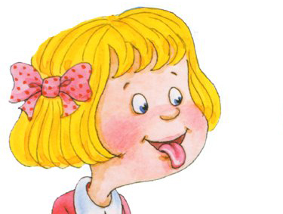


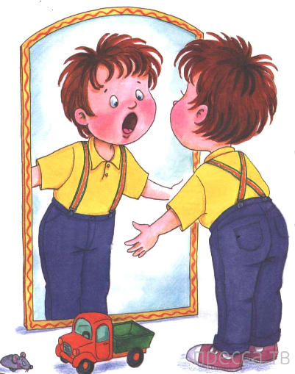



Мы произносим правильно и четко звуки родного языка благодаря хорошей работе артикуляционного аппарата, его подвижности и дифференцированной работе различных органов. В нашей речи звуки быстро сменяют друг друга, поэтому нужно уметь быстро менять положение органов артикуляционного аппарата.
Артикуляционный аппарат развивается у ребенка не сразу, а постепенно в течение жизни малыша и его речевой практики.
Для всех детей дошкольного возраста полезны артикуляционные упражнения, которые способствуют формированию точных, четких, дифференцированных движений органов артикуляционного аппарата. Для этого используется артикуляционная гимнастика.
Цель артикуляционной гимнастики – отработка определенных положений органов артикуляционного аппарата, необходимых для правильного произношения звуков родного языка; развитие подвижности, точности, координированности, дифференцированности движений органов артикуляционного аппарата.

Причины, по которым необходимо заниматься артикуляционной гимнастикой.
- Благодаря своевременным занятиям артикуляционной гимнастикой и упражнениями по развитию речевого слуха некоторые дети сами могут научиться говорить чисто и правильно, без помощи специалиста.
- Дети со сложными нарушениями звукопроизношения смогут быстрее преодолеть свои речевые дефекты, когда с ними начнёт заниматься логопед: их мышцы будут уже подготовлены.
- Артикуляционная гимнастика очень полезна также детям с правильным, но вялым звукопроизношением, про которых говорят, что у них «каша во рту».
- Занятия артикуляционной гимнастикой позволят всем - и детям, и взрослым - научиться говорить правильно, чётко и красиво. Надо помнить, что чёткое произношение звуков является основой при обучении письму на начальном этапе.

Указания к проведению артикуляционной гимнастики
Проводить артикуляционную гимнастику необходимо ежедневно, чтобы вырабатываемые у детей двигательные навыки закреплялись, становились более прочными. Проводить необходимо эмоционально, в игровой форме.
Артикуляционную гимнастику проводят сидя, так как в таком положении у ребенка прямая спина, он не напряжен, руки и ноги находятся в спокойном положении.
Если упражнение выполняется в первый раз, воспитатель объясняет и показывает данное упражнение, затем выполняют дети. Выполняются все упражнения перед зеркалом, чтобы ребенок мог контролировать движения губ и языка.

"Заборчик"

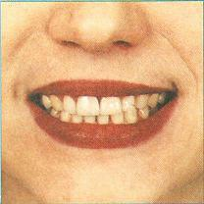

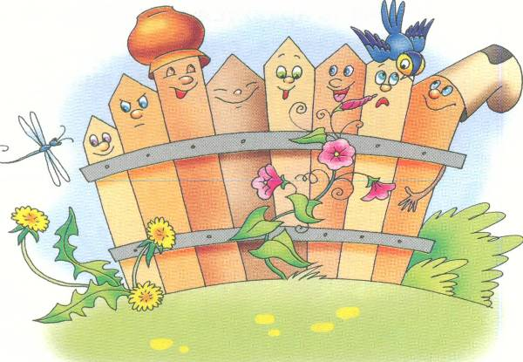

"Заборчик"
- Улыбнуться, с напряжением обнажив сомкнутые зубы. Удерживать 5-10 секунд. Следить, чтобы при улыбке губы не подворачивались внутрь.
* * *
Зубы ровно мы смыкаем
И заборчик получаем.
А сейчас раздвинем губы,
Посчитаем наши зубы.

"Улыбка"
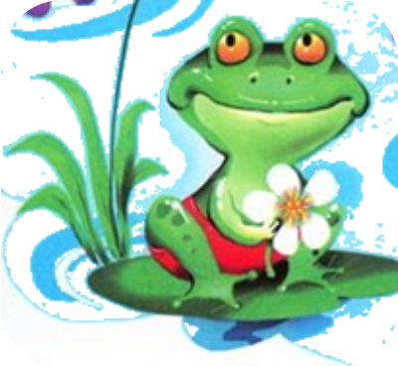

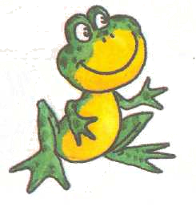

"Улыбка"
- Улыбнуться без напряжения, чтобы были видны передние верхние и нижние зубы. Удерживать 5-10 секунд. Следить, чтобы при улыбке губы не подворачивались внутрь.
* * *
Наши губки улыбаются, зубки появляются.
Раз, два, три, четыре, пять -
Улыбку можно убирать.

* * *
Подражаем мы лягушкам:
Тянем губки прямо к ушкам.
Вы сейчас тяните губки -
Я увижу ваши зубки.

"Качель"
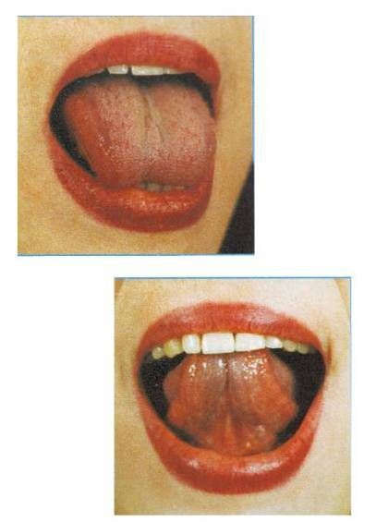
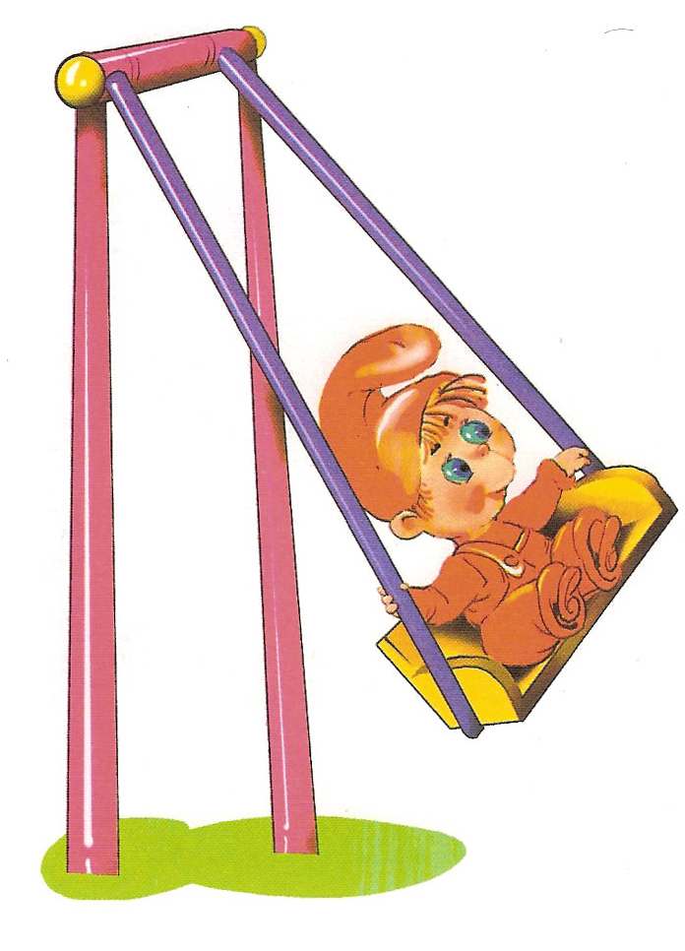

"Маленькая качель"
- Рот открыт, как при звуке [а]. Движения языка - вверх, кончиком языка задеть бугорки за верхними зубами, вниз - кончиком языка задеть бугорки за нижними зубами. И снова вверх - вниз - ..
Следить, чтобы нижняя челюсть была неподвижна.
* * *
На качелях я качаюсь:
Вверх-вниз, вверх-вниз.
Высоко я поднимаюсь,
Опускаюсь снова вниз.

"Дятел"
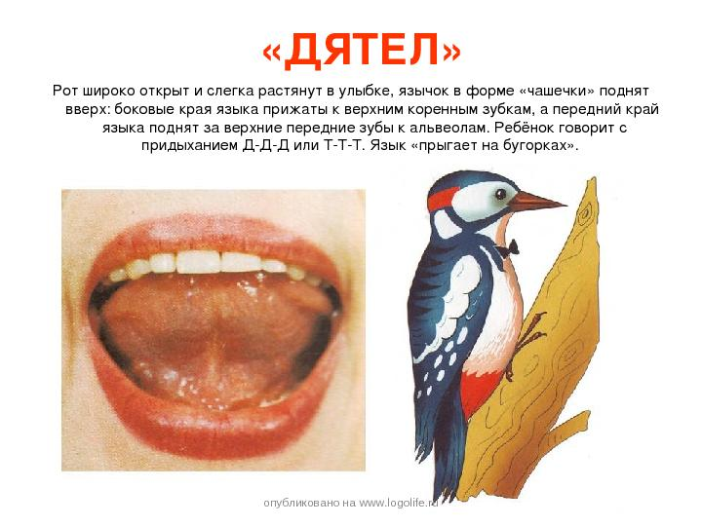

"Дятел"
- Давай изобразим, как дятел стучит клювом по дереву. Улыбнись, широко открой рот, подними язык вверх. Кончиком языка с силой ударяй по бугоркам за верхними зубами: Д-Д-Д... Старайся стучать сильно, следи, чтобы работал только кончик языка, а сам язык не прыгал. Стучи 10-20 секунд. А теперь постучи вот так: Д-дд, Д-ДД ... (выделенный звук произноси как можно энергичнее).

- Улыбнуться, открыть рот, поставить язычок за верхние зубы, звонко, отчетливо, многократно повторять : «Д-Д-Д…». Темп постепенно убыстрять, зубы не сближать. Язык прыгает по бугоркам.
* * *
Дятел на стволе сидит,
Клювом по нему стучит.
Стук да стук, стук да стук — Раздаётся громкий звук.

"Чашечка"
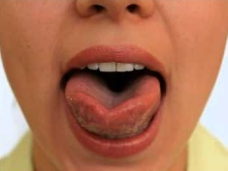


«Чашечка»
- Давай превратим язычок в чашку. Улыбнись, открой рот, высуни язычок и тяни его к носу. Старайся, чтобы бока языка были подняты, не поддерживай его верхней губой. Удерживай язычок в таком положении под счёт до пяти-десяти. Повтори три-четыре раза.

- Улыбнуться, открыть рот и установить язык наверху в форме чашки.
Следить, чтобы бока и кончик языка задевали зубы.
* * *
Язык широкий положи,
А края приподними.
Получилась чашка,
Кругленькая чашка.

«Трубочка»
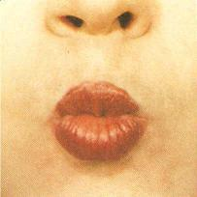

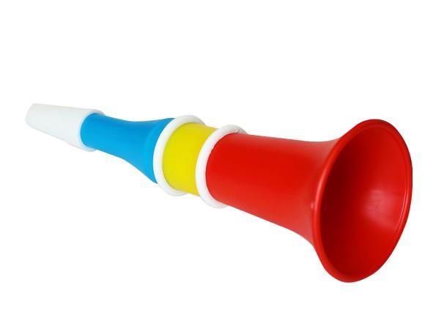

«Трубочка»

- Губки сильно мы смыкаем и вытягиваем сомкнутые губы вперед. Удерживать их в таком положении под счет от 1 до 5-10.
* * *
Губы трубочкой тяну: "Ду-ду-ду-ду"
Губы трубочкой тяну.

"Хоботок"
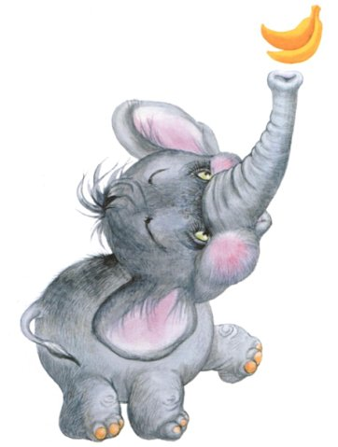

«Хоботок»
- Вытянуть сомкнутые губы вперед. Удерживать их в таком положении под счет от 1 до 5-10.
* * *
Подражаю я слону,
Губы хоботом тяну.

"Горка"

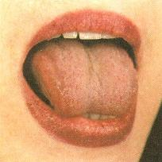
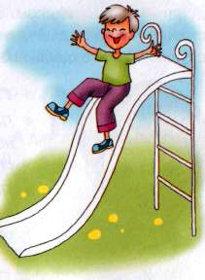

"Горка"
- Давай покажем "горку". Улыбнись, открой рот, кончик языка упри за нижние зубы, «спинку» выгни, а боковые края языка прижми к верхним коренным зубам. Удерживай язык в таком положении под счёт от 3 до восьми-десяти. Молодец!
- Покажи, как с горки зубки съезжают и поднимаются, прижми язык верхними зубами и «почеши» его зубами от корня языка к кончику. Повтори пять-шесть раз.

* * *
Вот так горка, что за чудо!
Выгнулся язык упруго:
Кончик в зубы упирается,
Бока кверху поднимаются.

"Лопатка"

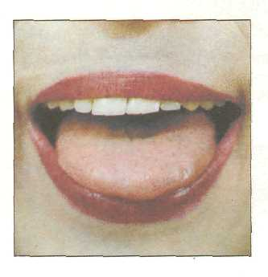
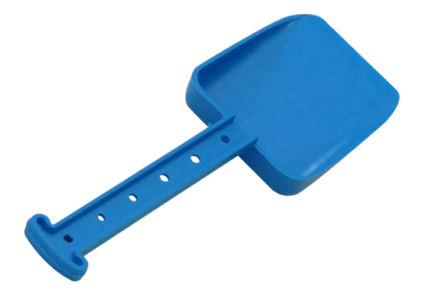

"Лопатка"
- Рот открыт как при звуке [а]. Расслабленный широкий кончик языка положить на нижнюю губу. Удерживать язык в таком положении под счет от 3 до 10.
Следить, чтобы верхняя губа не задевала язык, бока языка задевали уголки рта.
* * *
Язык лопаточкой лежит
И нисколько не дрожит.

* * *
Язык лопаткой положи
И спокойно так держи.
Раз, два, три , четыре, пять -
Язычок в рот можно убирать.

"Ветерок дует с горки"

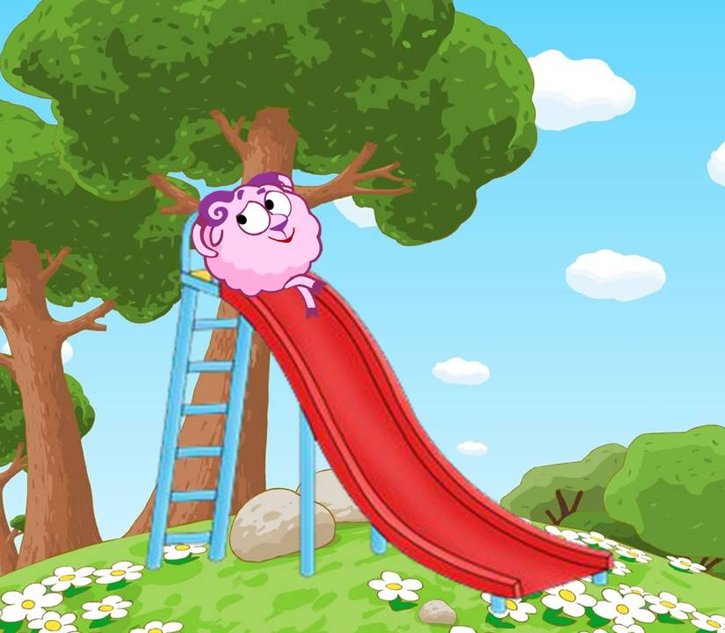

«Ветерок дует с горки»
- Поставить язычок в положение «горка» , а потом спокойно и плавно подуть по середине языка. Воздух должен быть холодным, слышится звук [с].
* * *
С горки дует ветерок,
И несет он холодок.

"Щеточка" ("Чистим зубки")
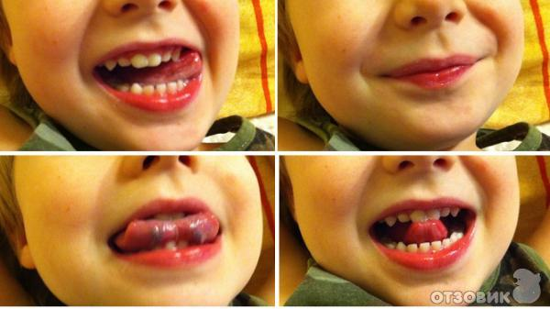

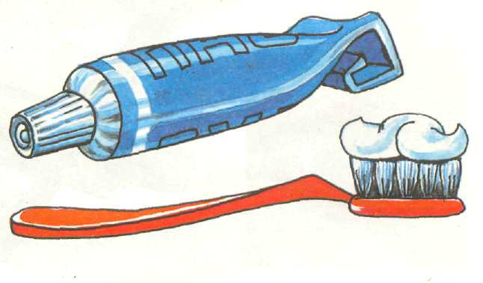

"Щеточка" ("Чистим зубки")

- Улыбнуться, приоткрыть рот, показать зубы и широким языком провести с наружной стороны верхних зубов, имитируя чистящие движения зубной щетки. Также "чистим зубы внутри". Выполнять каждое упражнение по 3-5 раз.
* * *
Чищу зубы,
Чищу зубы
И снаружи,
И внутри.
Не болели,
Не темнели,
Не желтели
чтоб они.

"Вкусное варенье"
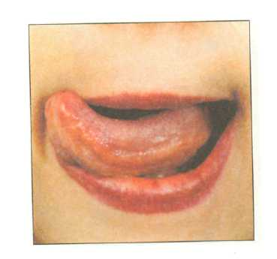

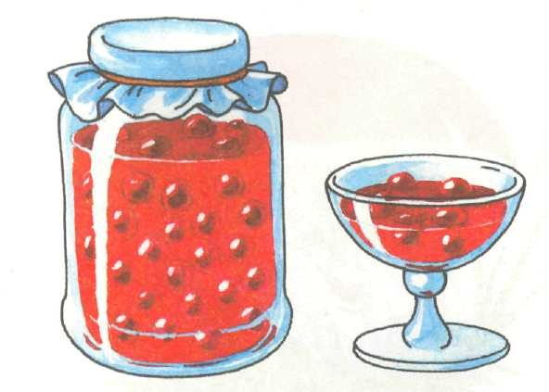

"Вкусное варенье"
Представь, что ты ешь варенье и испачкал губы. Надо их аккуратно облизать. Улыбнись, открой рот, не закрывая рот, «слизывай» варенье с верхней губы. Старайся не поддерживать язык нижней губой.
* * *
Мы сегодня ели
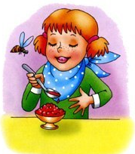
Вкусное варенье,
А теперь по кругу
Мы оближем губы.

* * *
Ох и вкусное варенье!
Жаль, осталось на губе.
Язычок я подниму
И остатки оближу.

"Маляр"
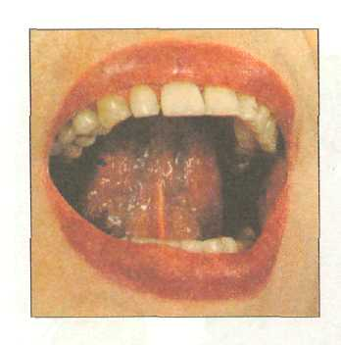

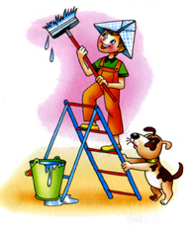

"Маляр"
- Покажи, как маляр красит в доме потолок. Улыбнись, открой рот, язык подними вверх и кончиком языка проводи по нёбу от верхних зубов к горлышку и обратно. Выполняй медленно, под счёт до восьми.
* * *
Мы работаем с утра,
Красить потолок пора,
Челюсть ниже опусти,
Язык к нёбу подними.
Поводи вперёд-назад -
Наш маляр работе рад.

"Барабанщик"

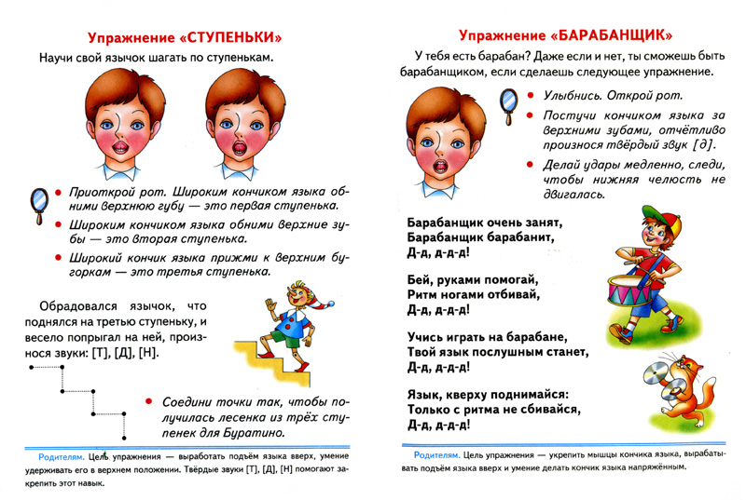
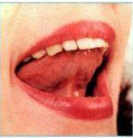

"Барабанщик"
- Улыбнись, открой рот. Постучи кончиком языка за верхними зубами, отчетливо произнося звук [д].Делай удары медленно, затем темп убыстряй, следи чтобы нижняя челюсть не двигалась.
* * *
Барабанщик очень занят,
Барабанщик барабанит,
Д-д-д, д-д-д!
Учись играть на барабане,
Твой язык послушным станет,
Д-д-д, д-д-д!
Язык, к верху поднимайся,
Только с ритма не сбивайся,
Д-д-д, д-д-д!

"Грибок"
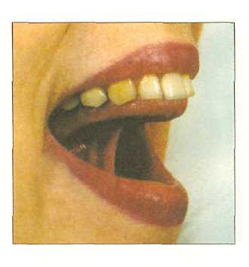

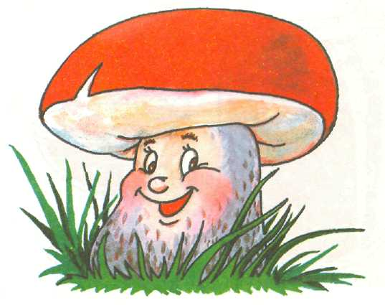

"Грибок"
Давай сделаем «грибок». Улыбнись, открой рот, «приклей» (присоси) язык к нёбу, удерживай язык в таком положении на счёт от 3 до пяти-десяти (рот всё время широко открыт). Если «грибок» не получается, щёлкай медленно язычком, как лошадка, почувствуй, как язычок «присасывается» к нёбу.

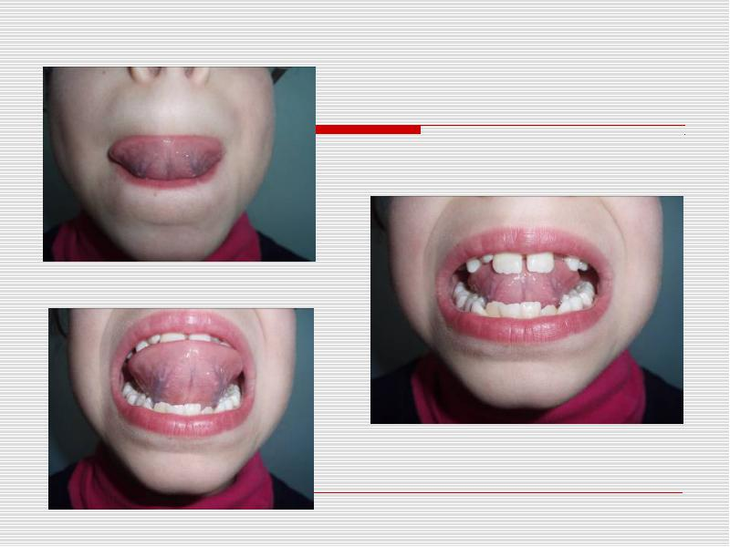
"Ступеньки"

"Ступеньки"

- Научи свой язычок шагать по ступенькам. Приоткрой рот. Широким язычком обними верхнюю губу - это первая ступенька. Широким язычком обними верхние зубы - это вторая ступенька. Широкий язычок прижми к бугоркам за верхними зубами - это третья ступенька. И снова шагай по ступенькам.
* * *
Язычок пошел гулять и ступеньки считать:
- Раз, широким язычком обними верхнюю губу,
- Два, широким язычком обними верхние зубы,
- Три, язычок прыгнул за зубки и подпрыгнул там четыре раза:
- Д-Д-Д-Д.
И опять пошел гулять и ступеньки считать....

"Лошадка"

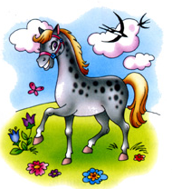
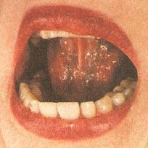

"Лошадка"
Изобрази, как лошадка стучит копытами: улыбнись, открой рот, щёлкай языком громко и энергично. Старайся, чтобы нижняя челюсть была неподвижна и «прыгал» только язык.
* * *
Я весёлая лошадка,
Тёмная, как шоколадка.
Язычком пощёлкай громко —
Стук копыт услышишь звонкий.

* * *
Ты с лошадкой прокатись
Звонко цокать поучись.

"Сдуй снежинку"

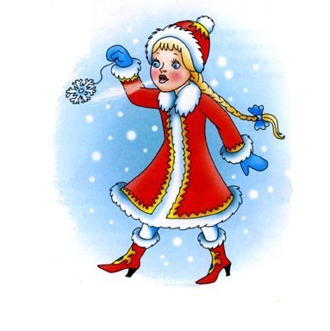

"Сдуй снежинку"

- Посмотри, как Снегурочка дует на снежинку. И ты подуй на бумажную снежинку держа язычок "лопаткой".
- Держи снежинку перед губами. Улыбнись, сделай язычок "лопаткой". Выдыхай плавно на снежинку. Смотри, как красиво летит твоя снежинка.

"Футбол"
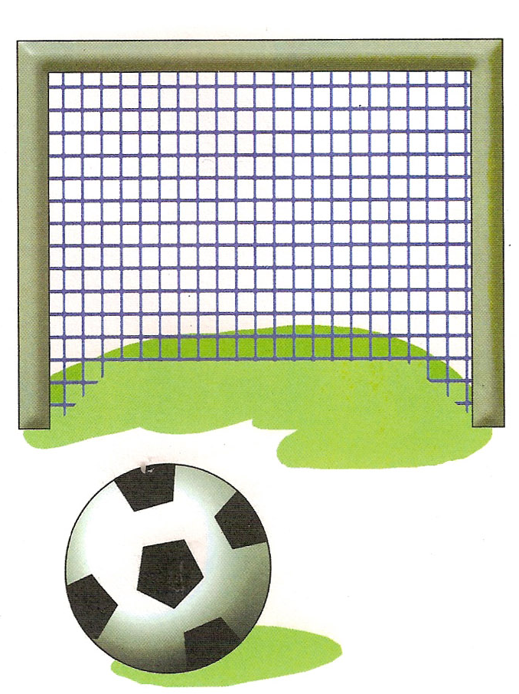

"Футбол"

а) - Давай играть в футбол. Подуй на мяч так, чтобы он закатился в ворота.
б) - Давай играть в футбол. Подуй на мяч держа язычок "лопаткой", старайся, чтобы мяч попал в ворота.

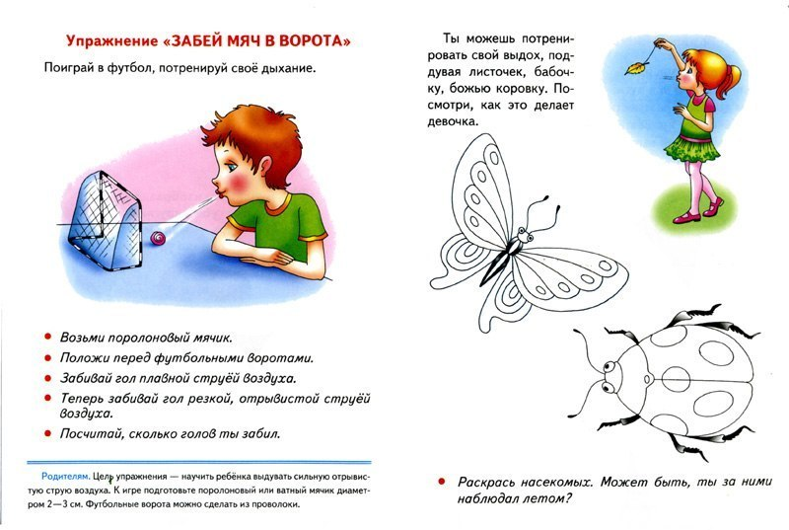

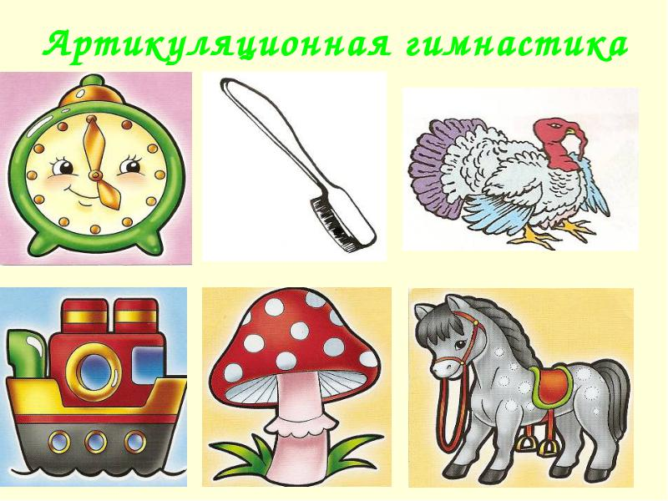
[Л]
"Бублик"

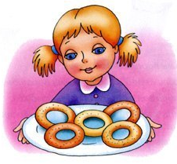

"Бублик"
- Сделай губами "бублик".
* * *
Бублик мы изобразили -
Губы плавно округлили.
Их теперь нельзя смыкать -
"Бублик" надо удержать.

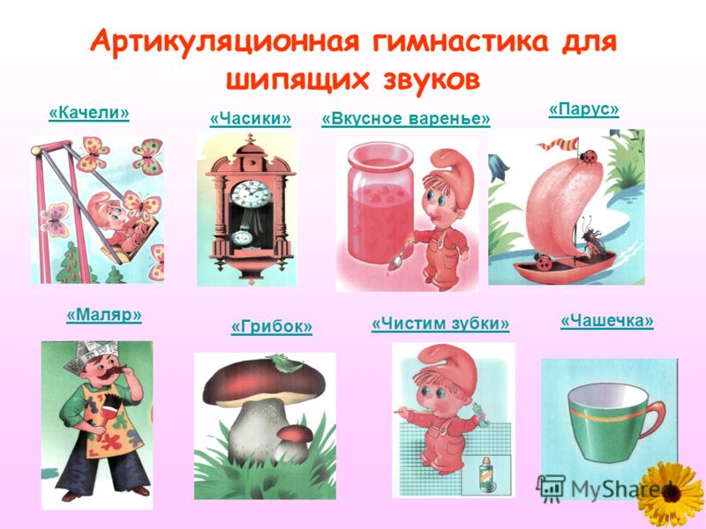
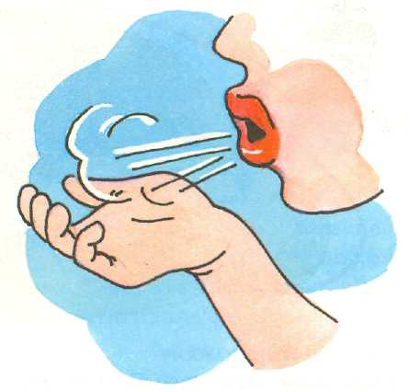
"Согреем ладошку"
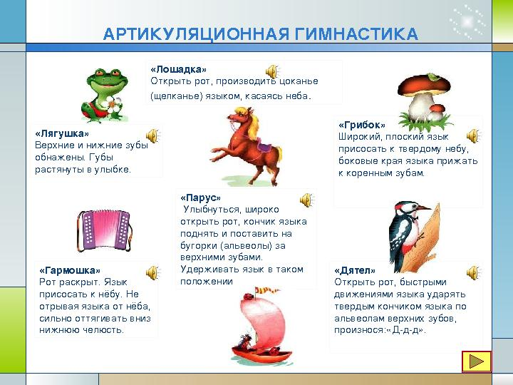
[Р]
"Гармошка"
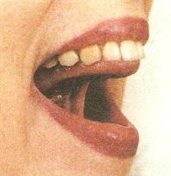



"Гармошка"
Выполнять это упражнение можно после того, как удается удержать язык в положении «грибок» . В положении «грибок» открывать и закрывать рот (как растягиваются меха гармошки).
* * *
На гармошке я играю,
Рот пошире открываю,
К небу язычок прижму,
Ниже челюсть отведу.

"Фокус"
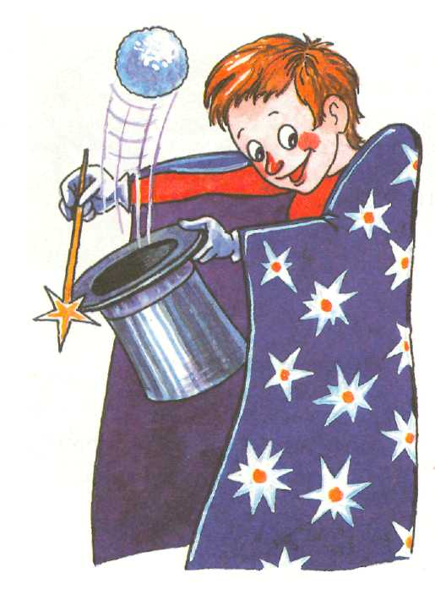

"Фокус"
- Чтобы фокус получился, надо:
1. Открыть рот;
2. Сделать «чашку» (боковые края языка прижаты к верхней губе, а посередине остаётся желобок);
3.Положить маленький кусочек ватки нанос;
4. Сделать вдох через нос;
5. Сильно дунуть на ватку через рот так, чтобы она взлетела вверх (должен получиться звук, похожий на [Ф], но не на [X]).

